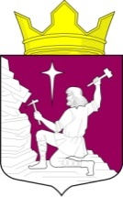
Российская Федерация
Республика Карелия
Совет Малиновараккского сельского поселения

РЕШЕНИЕ № 100
XXIX сессии III созыва

п. Малиновая Варакка 27 декабря 2017 года

«Об утверждении программы комплексного развития
систем коммунальной инфраструктуры
Малиновараккского сельского поселения на
2017-2021 годы и на период до 2033 года»

Совет Малиновараккского сельского поселения
решил:

Утвердить программу комплексного развития систем коммунальной инфраструктуры Малиновараккского сельского поселения на 2017-2021 годы и на период до 2033 года»

Председатель Совета
Малиновараккского сельского поселения А. Н. Худякова

Глава Малиновараккского
сельского поселения Н.Г. Шаброва

